**Web programozás**

**5.Laborgyakorlat**

**Feladatok:**

1. Azalábbi UML-nek megfelelő osztályhierarchiát kell elkészíteni. A kód váza és az utasítások elérhetők a moodel-ben. Használjunk autoloadert és ahol lehet kivétel osztályokat.

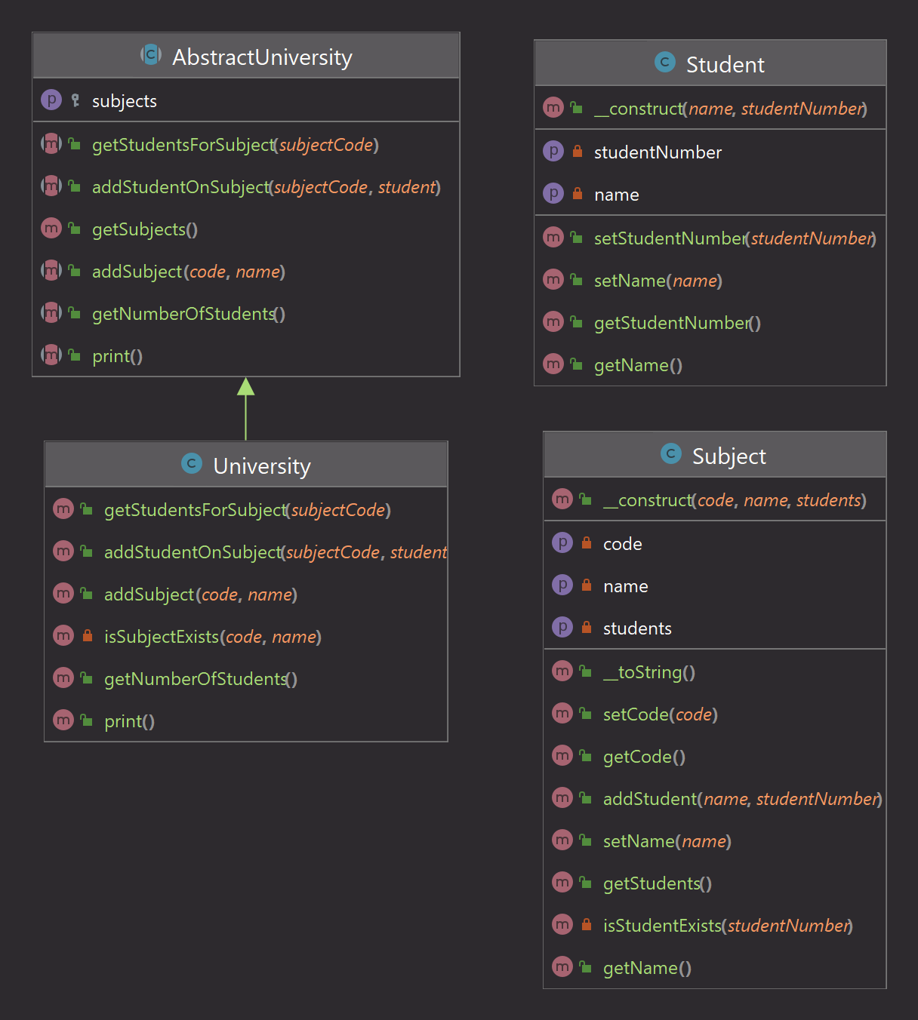

**Házi feladat:**

Egészítsük ki a fenti projektet a következő lehetőségekkel:

1. *Subject* osztály:
   1. Hallgató törlése (*deleteStudent(Student $student)*). Jelezzük a törlés sikerességét.
2. *University* osztály:
   1. Kurzus törlése (*deleteSubject(Subject $subject)*): csak akkor töröljük, ha nincs hozzárendelve egyetlen hallgató sem, különben dobjunk egy saját kivételt.
3. *Student* osztály:
   1. Egészítsük ki a egy *grades* nevű asszociatív tömbbel, amely tartalmazza a kurzus kódot, mint kulcs és a jegyet mint értéket (pld. $grade = [“101”=>6, “102”=>8.5, “107=>7.3”]). Ez a tömb természetesen kezdetben üres.
   2. Legyen lehetőség a hallgatónak jegyet adni: *setGrade(Subject $subject)*
   3. Tudjunk átlagjegyet számolni: *getAvgGrade()*
   4. Egy hallgató esetén tudjuk kiíratni a jegyeit (*printGrades()*) a következő formában:

„kurzus név” – „kurzus jegy” (a többi pedig alája)

1. Valamennyi megvalósítást teszteljük alaposan
2. Egy listába helyezzünk hallgatókat, majd írjunk egy függvényt, amely átlagjegy szerint sorba rendezi a hallgatókat. Teszteljük a megoldást.